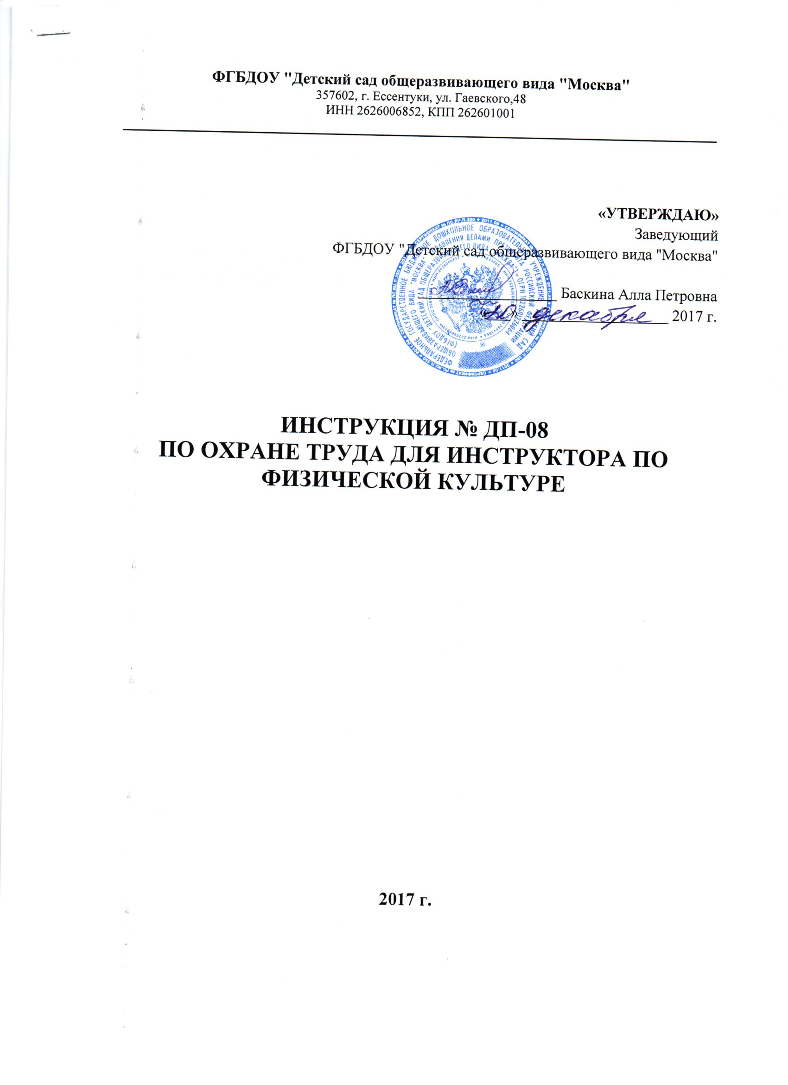

ИНСТРУКЦИЯ ПО ОХРАНЕ ТРУДА ДЛЯ ИНСТРУКТОРА ПО ФИЗИЧЕСКОЙ КУЛЬТУРЕ

- ОБЩИЕ ТРЕБОВАНИЯ ОХРАНЫ ТРУДА
1.1. К работе в должности инструктора по физической культуре допускаются лица, имеющие соответствующую подготовку, прошедшие медицинский осмотр и инструктаж по охране труда
1.2. При работе в спортивном зале используется спортивная форма и спортивная обувь
1.3. Спортивный зал снабжается первичными средствами пожаротушения, аптечкой
1.4. Обязанностями в области охраны труда являются:
-Обеспечение безопасных условий труда и обучения, соблюдение санитарно-гигиенических норм и правил
-Проведение инструктажа учащихся по охране труда
-Осуществление контроля за соблюдением учащимися правил безопасности
-Проведение постоянного контроля за исправностью спортивного оборудования
-Организация эвакуации учеников из помещения в случае возникновения аварийных ситуаций

2. ТРЕБОВАНИЯ ОХРАНЫ ТРУДА ПЕРЕД НАЧАЛОМ РАБОТЫ
2.1. Необходимо проверить исправность используемого оборудования
2.2. Убедиться в соответствии нормам охраны труда места проведения занятий
2.3. Убедиться в знании учеников правил техники безопасности и охраны труда (по необходимости провести инструктаж с соответствующими отметками в журналах инструктажа)

3. ТРЕБОВАНИЯ ОХРАНЫ ТРУДА ВО ВРЕМЯ РАБОТЫ
3.1. В ходе работы четко контролировать соблюдение требований охраны труда
3.2. Оборудование должно быть размещено в соответствии с правилами и нормами техники безопасности
3.3. Необходимо контролировать безопасное состояние учебных мест, спортивного инвентаря
3.4. Следить за соответствующим санитарно-гигиеническим состоянием помещения
3.5. Пребывание учащихся в спортивном зале разрешено только в присутствии преподавателя

4. ТРЕБОВАНИЯ ОХРАНЫ ТРУДА В АВАРИЙНЫХ СИТУАЦИЯХ
4.1. При возникновении опасных, чрезвычайных ситуаций (пожара, прорыва системы отопления, водопровода, электрозамыкания, при обнаружении подозрительных предметов и т.п.) следует немедленно сообщить об этом руководству, принять меры по эвакуации учеников и возможной ликвидации возникшей ситуации
4.2. При получении травмы (ранения, отравления, ожога) оказать первую медицинскую помощь пострадавшему, сообщить об этом руководству, при необходимости доставить в ближайшее лечебное учреждение

5. ТРЕБОВАНИЯ ОХРАНЫ ТРУДА ПО ОКОНЧАНИИ РАБОТЫ
5.1. По окончании занятии необходимо проверить исправность используемого оборудования, снаряжения, иного имущества
5.2. Проконтролировать приведение учащимися места проведения занятия в надлежащий порядок
5.3. Закрыть окна, выключить свет и закрыть двери.
ЛИСТ ОЗНАКОМЛЕНИЯ

с инструкцией по охране труда для инструктора по физической культуре
Инструкцию изучил и обязуюсь выполнять:
№ п/п | Ф.И.О. | Должность | Дата | Подпись

